Донецька загальноосвітня школа № 100 І-ІІІ ступенів

площа Перемоги, 21, м. Донецьк, 83010, тел. 313-80-64, 203-44-43
e-mail: school-100doneck@.mail.ru Код ЄДРПОУ 25671793
____________________________________________________________________________

Від 07.02.2014 року № 56

Петровський РВО
Леоновій Т.І.

Декада
по предмету трудовое обучение
Донецкой общеобразовательной школе І-ІІІ ступеней № 100
с 10.02.2014 года по 21.02.2014 года
№ п/п | Дата проведения | Мероприятие | Время проведения | класс | Ответственный учитель
1 | 10.02.2014 | Линейка, посвященная открытию декады | 8.00 | 4-11 | Постулина Л.Д.  Ясиновская Е.И.
2 | 10.02.2014 | Выставка методической литературы по декоративно-прикладному искусству | 8.00-12.00 |  | Ясиновская Е.И.
3 | 10.02.2014 | Открытый урок-игра  «Всезнайка» | 9.55-10.40  3 урок | 6-А | Ясиновская Е.И.
4 | 10.02.2014 | Конкурс стенных газет «Все профессии важны, все профессии нужны» |  | 5-9 | Постулина Л.Д.
5 | 10.02.2014 | Выставка книг, буклетов по профориентации  «Сто дорог – одна твоя» |  |  | Постулина Л.Д.
6 | 11.02.2014 | Работа волонтерской группы по здоровому образу жизни  «Здоровье и питание» | 11.50-12.55  5 урок | 4-6 | Постулина Л.Д.
7 | 11.02.2014 | Устный журнал  «История стилей в искусстве и костюме» (презентация) | 11.50-12.55  5 урок | 4 | Семенюк Г.В.
8 | 11.02.2014 | Конкурс рисунков  «Труд – дело чести, будь в труде на первом месте» |  | 4-6 | Ясиновская Е.И.  Старинец Л.М.
9 | 12.02.2014 | Мастер-класс по бумажной пластике  «Волшебный квиллинг » | 10.55-11.40  4 урок | 4-А | Ясиновская Е.И.
10 | 12.02.2014 | «Ярмарка кроссвордов, головоломок, полезных советов» | с 10.02.2014  по 21.02.2014 | 5-11 | Ясиновская Е.И.
11 | 13.02.2014 | Мастер-класс  «Изготовление подвижной игрушки» | 10.55-11.40  4 урок | 4-А | Ясиновская Е.И.
12 | 13.02.2014 | Викторина «Знаешь ли ты правила безопасного труда? | 8.00-8.45  1 урок | 8-А | Ясиновская Е.И.
13 | 14.02.2014 | Выступление театра мод «Силуэт» | 7 урок  13.30-14.15 | 7-9 | Постулина Л.Д.
14 | 17.02.2014 | Открытый урок на тему:  «Обработка древесины» | 8-00-8-45  1 урок | 5-А | Ясиновская Е.И.
15 | 18.02.2014 | Профориентационные игровые занятия  «Урок мужества. Профессия – милиционер» |  | 7-А | Савинова И.А.
16 | 19.02.2014 | Мастер-класс ученика 8-А класса, в рамках программы «Преемственность»  «За всякое дело берись умело»  Выпиливание лобзиком. | 12.40-13.35  5 урок | Для учащихся  4 кл. | Ученик 8-А класса  Дудкин Тимофей,  Ясиновская Е.И.
17  18 | 20.02.2014 | Выставка творческих работ учащихся «Удивительный мир трудового обучения» | с 8.00 до  12.00 | 5-11 | Постулина Л.Д.  Ясиновская Е.И.
17  18 | 20.02.2014 | Срезы знаний | 8.55 - 9.40  2 урок | 8-А | Постулина Л.Д.  Ясиновская Е.И.
19  20  21 | 21.02.2014 | Презентация «История возникновения письменности» | 10.55-11.40  4 урок | 4 | Семенюк Г.В.
19  20  21 | 21.02.2014 | Мастер-классы:  «Не сиди, сложа руки, так не будет скуки»  «Заколка для волос»  «Браслет» | 10.55-11.40  4 урок | 5  7 | Постулина Л.Д.
19  20  21 | 21.02.2014 | Подведение итогов декады трудового обучения | 13.30-14.15  7 урок |  | Постулина Л.Д.  Ясиновская Е.И.

И.о директора О.А.Назаренко

Задание 1.

Эта лопатка составлена из четырех палочек. А как составить из них стул? Табурет?

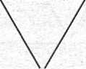

Задание 2.

Этот дом можно перестроить в два домика, переложив только одну палочку. Какую?

Необходимо:
- убрать две спички, чтобы получилось два неравных квадрата;
- переложить три спички так, чтобы образовалось три равных квадрата;

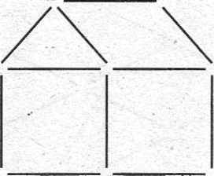

Задание 3.

Переместите одну палочку так, чтобы собака пошла в противоположную сторону.

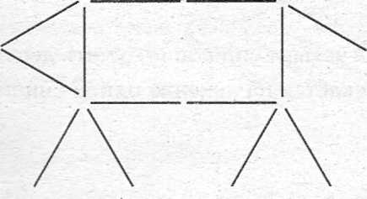

Задание 4.

Какие четыре палочки нужно переложить, чтобы получить зеркальное отражение этой фигуры?
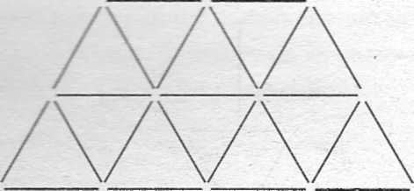

Задание 5.

Переместите три палочки — и золотая рыбка поплывет
в обратную сторону.

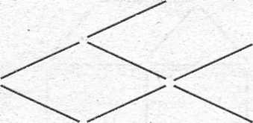

Задание 6.

Если переложить две палочки, елка превратится в зо лотую рыбку. Какие палочки надо переместить?
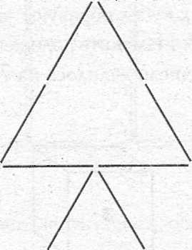

Задание 7.

Переложите палочки так, чтобы из ключа получилось три равных квадрата.

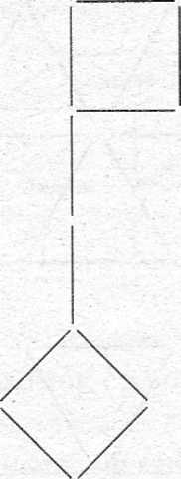

Задание 8.

Квадрат цифр
Впишите в кружочки цифры от 1 до 9 так, чтобы сумма цифр в любых двух соседних кружочках равнялась числу, написанному между этими кружочками.

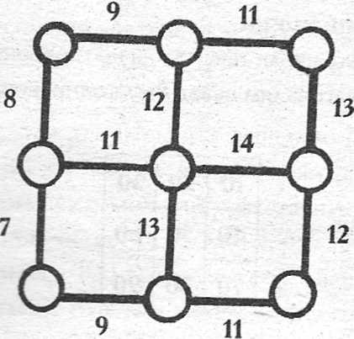

Задание 9.

Тест на внимание
Какое число находится в четырех клетках от себя самого плюс два, в двух клетках от себя самого минус три, в трех клетках от себя самого минус четыре и в двух клетках от себя самого плюс один?

5 | 18 | 15 | 22 | 14
8 | 20 | 1 | 11 | 3
10 | 24 | 13 | 21 | 10
4 | 17 | 26 | 28 | 6
12 | 27 | 9 | 2 | 25
⁶ | 23 | 16 | 19 | 7

Задание 10.
Стрела
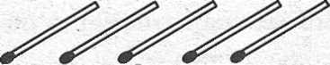
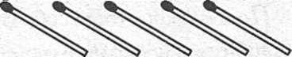
Из шестнадцати спичек построена стрела.

Переложите:
- восемь спичек так, чтобы получилось восемь равных треугольников;
- семь спичек так, чтобы получилось пять равных четырехугольников.

